DDS — DIÁLOGO DIÁRIO DE SEGURANÇA
CABOS E MANGUEIRAS NO CHAO: RISCO DE TROPECO
Data: ___/___/______ | Facilitador: _______________________________ | Duração: 10 min
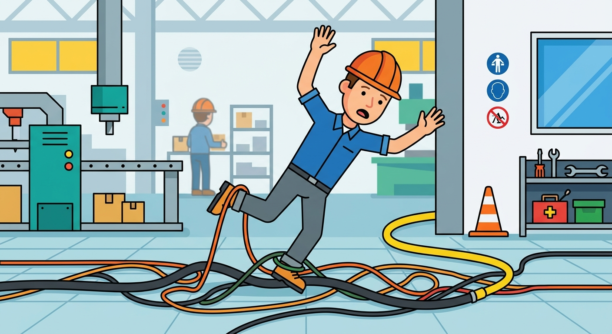
CASO REAL · 2 min
Marcos tinha 34 anos, era operador de manutenção há seis anos na mesma empresa e conhecia cada canto do galpão como a palma da mão. Era uma segunda-feira cedo, o turno acabava de começar, e ele carregava uma caixa de ferramentas pesada em direção à bancada. O corredor estava cheio de movimento, como sempre naquele horário. Uma mangueira de ar comprimido atravessava o piso — a mesma que alguém tinha deixado ali na sexta-feira e que ficou o fim de semana inteiro no chão. Marcos estava com a atenção voltada para o supervisor, que chamava do outro lado do galpão. O pé esquerdo pegou a mangueira. O corpo foi para frente. A caixa de ferramentas voou. Ele tentou se segurar, mas não teve tempo. Caiu de joelho no piso de concreto e bateu o ombro direito na prateleira metálica ao lado. Resultado: fratura no joelho, luxação no ombro, quatro meses de afastamento. Marcos voltou ao trabalho com sequelas. Disse depois, com a voz baixa: *"Eu passava por ali todo dia. Todo dia aquela mangueira estava lá. A gente acaba achando que nada vai acontecer."*
---
INTRODUÇÃO AO TEMA · 2 min
Quedas por tropeço em cabos, mangueiras e fios no chão estão entre as causas mais frequentes de acidentes em ambientes industriais, de construção e de manutenção. Segundo dados do Observatório de Segurança e Saúde no Trabalho, quedas ao mesmo nível representam mais de 15% dos acidentes de trabalho registrados no Brasil. A NR-12 e a NR-18 determinam que as áreas de circulação devem ser mantidas livres de obstáculos, e a NR-9 reforça a obrigação de identificar e eliminar riscos no ambiente de trabalho. O problema não é falta de norma — é falta de hábito.
---
PONTOS PRINCIPAIS · 3 min
Organize antes de começar**
Antes de ligar qualquer equipamento, planeje o caminho dos cabos e mangueiras. Nunca deixe que atravessem áreas de passagem sem proteção ou sinalização.
Use passacabos e fixadores**
Passacabos no piso ou suportes elevados eliminam o risco na raiz. Se não houver suporte disponível, sinalizar com fita de alerta é o mínimo aceitável enquanto o problema não é corrigido.
Recolha sempre ao terminar**
Ao finalizar a tarefa, cabos e mangueiras devem ser recolhidos imediatamente. Deixar para "depois" é a principal causa de acidentes por tropeço — o "depois" sempre encontra outra pessoa no caminho.
Atenção redobrada em áreas movimentadas**
Corredores de passagem, saídas de emergência e áreas próximas a escadas exigem atenção máxima. Nesses locais, qualquer obstáculo no chão pode causar um acidente grave.
Comunique o risco — mesmo que não seja seu**
Se você viu um cabo largado e não é sua responsabilidade, avise. Corrija se puder. A segurança é de todos, e o silêncio diante de um risco visível é uma escolha.
---
DISCUSSÃO INTERATIVA · 2 min
Você já viu ou viveu uma situação em que um cabo ou mangueira no chão causou um susto ou quase acidente? O que aconteceu e o que poderia ter evitado?
Na nossa área de trabalho, existe algum local onde esse problema aparece com frequência? O que podemos fazer juntos para resolver?
Quando você termina uma tarefa, qual é sua rotina com os cabos e equipamentos? Existe algo que podemos melhorar nesse processo?
---
CONCLUSÃO E COMPROMISSO · 1 min
Tropeçar num cabo ou mangueira pode parecer algo pequeno — até acontecer. O que separa um susto de uma fratura, muitas vezes, é apenas sorte. A organização do ambiente de trabalho começa antes do acidente, não depois. Cada um de nós pode ser o responsável por evitar que um colega se machuque hoje.
> "Um ambiente organizado não é exigência só da norma — é respeito pela vida de quem trabalha ao seu lado."
---
PARTICIPANTES
Nome: _______________ | Assinatura: _______________
Nome: _______________ | Assinatura: _______________
Nome: _______________ | Assinatura: _______________
Nome: _______________ | Assinatura: _______________
Nome: _______________ | Assinatura: _______________
Nome: _______________ | Assinatura: _______________
Nome: _______________ | Assinatura: _______________
Nome: _______________ | Assinatura: _______________
Nome: _______________ | Assinatura: _______________
Nome: _______________ | Assinatura: _______________

NOTAS SOBRE O USO
O conteúdo deste DDS é conceitual e serve como orientação inicial. Cabe aos profissionais de SMS e líderes adaptarem este material às particularidades de suas frentes de trabalho. A responsabilidade pela execução e direcionamento do diálogo cabe inteiramente ao condutor da atividade.

